1.ชื่อเรื่อง

ฝากฝันไว้ข้างฝา

2.หลักการและเหตุผล

เนื่องด้วยโรคหลอดเลือดสมอง เป็นโรคที่ต้องใช้ความรวดเร็วในการวินิจฉัยและรักษา เพื่อให้ทัน Golden period ซึ่งปัจจุบันผู้ป่วยโรคหลอดเลือดสมองที่มารับบริการในโรงพยาบาลสมเด็จกว่าร้อยละ 60 มาไม่ทัน Golden period( 4.5 ชั่วโมง) ทำให้โอกาสที่จะได้รับยาละลายลิ่มเลือดลดลง ซึ่งแนวทางที่จะเพิ่มความรวดเร็วในการเข้าถึงระบบ Stroke Fast Track ให้มากขึ้นนั้น งานอุบัติเหตุฉุกเฉิน จึงจัดกิจกรรมออกประชาสัมพันธ์ให้ความรู้ในชุมชน พร้อมแจกโปสเตอร์โรคหลอดเลือดสมองขนาด A4 ให้ประชาชนได้ติดไว้ที่บ้านในจุดที่สังเกตได้ง่ายทุกครัวเรือน โดยโปสเตอร์จะมีอาการของโรคหลอดเลือดสมอง เบอร์โทรฉุกเฉิน 1669 และเบอร์โทรศัพท์โรงพยาบาลสมเด็จ เพื่อให้ประชาชนสามารถแจ้งเหตุเข้ามาได้รวดเร็วเมื่อมีอาการ เพิ่มการเข้าถึงบริการได้เร็วขึ้น

3.วัตถุประสงค์

เพื่อเพิ่มการเข้าถึงบริการระบบ Stroke Fast Track ผู้ป่วยโรคหลอดเลือดสมอง

4.สมมุติฐาน

1. ป่วยผู้ป่วยโรคหลอดเลือดสมองมาทัน Golden period( 4.5 ชั่วโมง) เพิ่มมากขึ้น
2. ผู้ป่วยโรคหลอดเลือดสมองมาโดยระบบ EMS มากขึ้น

5.ประโยชน์ที่ได้รับ

1. เพื่อให้ผู้รับบริการเข้าถึงระบบ Stroke Fast Track ได้เร็วขึ้น
2. เพื่อให้ผู้รับบริการทราบช่องทางในการเข้าถึงระบบ EMS
3. เพื่อเพิ่มโอกาสให้ผู้ป่วยโรคหลอดเลือดสมองได้รับยาละลายลิ่มเลือดมากขึ้น

6.รูปแบบ

เก็บข้อมูลจำนวนผู้ป่วยที่มาทันเวลา Fast Track และข้อมูลการมาโดยระบบ EMS ของผู้ป่วยโรคหลอดเลือดสมอง ปีงบประมาณ 2561 ซึ่งยังไม่การจัดกิจกรรมประชาสัมพันธ์ในชุมชนเปรียบเทียบกับข้อมูลปีงบประมาณ 2562 ซึ่งเป็นข้อมูลหลังจัดกิจกรรมประชาสัมพันธ์ในชุมชน

7.ประชากรที่ศึกษา

ผู้ป่วยที่มีอาการเข้าข่ายโรคหลอดเลือดสมองคือผู้ป่วยที่มีอาการ ปากเบี้ยว แขนขาอ่อนแรง พูดไม่ชัด ลิ้นแข็ง ในเขตอำเภอสมเด็จทุกคนที่เข้ามารับริการในโรงพยาบาลสมเด็จทั้งแผนก ER และ OPD

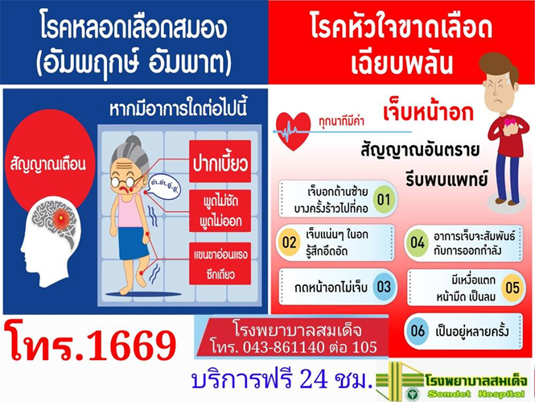8.เครื่องมือ โปสเตอร์โรคหลอดเลือดสมองขนาด 3X1.5 เมตร สำหรับติดในชุมชนและสติ๊กเกอร์โรคหลอดเลือดสมองขนาด A4 สำหรับติดตามครัวเรือน

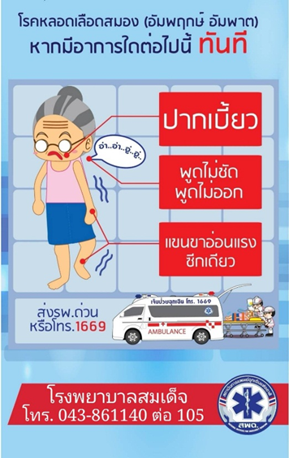

9.ขั้นตอนการดำเนินงาน

1. ประชุม แพทย์ พยาบาล เพื่อวางแผนคิดรูปแบบ การจัดกิจกรรม
2. ประสานงานกับเจ้าหน้าที่ รพ.สต. อสม. และผู้นำชุมชนในพื้นที่แต่ละตำบลเพื่อขอความร่วมมือในการออกประชาสัมพันธ์
3. จัดตารางกำหนดวันจัดกิจกรรมในแต่ละตำบล เพื่อประสานงาน เจ้าหน้าที่ รพ.สต.กลุ่มอสม.และ ผู้นำชุมชนที่รับผิดชอบในพื้นที่นั้น ให้ทราบล่วงหน้าก่อนออกทำกิจกรรม
4. จัดเจ้าหน้าโรงพยาบาลออกทำกิจกรรมประชาสัมพันธ์ในชุมชนตามตารางวันเวลาที่กำหนดร่วมกับเจ้าหน้าที่ รพ.สต.และอสม.โดยประสานผู้นำชุมชนให้ประกาศแจ้งเสียงตามสายเพื่อให้ประชาชนทราบก่อนลงพื้นที่ทำกิจกรรม
5. ลงพื้นที่เดินให้ความรู้ในชุมชนทุกครัวเรือนเกี่ยวกับอาการและอาการแสดงของโรคหลอดเลือดสมอง การใช้บริการ 1669 เมื่อมีอาการเจ็บป่วยฉุกเฉิน พร้อมแจกสติ๊กเกอร์โรคหลอดเลือดสมองติดไว้ทุกครัวเรือนและติดโปสเตอร์ประชาสัมพันธ์ขนาดใหญ่ในชุมชน อย่างน้อยตำบลละ 1 แห่ง เช่น สุขศาลา ที่ทำการผู้ใหญ่บ้าน หน้ารพ.สต. เป็นต้น
6. เก็บข้อมูล On Set to Door จากเวลาในแบบคัดกรองผู้ป่วยโรคหลอดเลือดสมองเพื่อรวบรวมข้อมูลผู้ป่วยที่มาทัน 4.5 ชม.นับจากมีอาการจนถึงโรงพยาบาลและข้อมูลการมาโดยระบบ EMS เพื่อนำมาเปรียบเทียบข้อมูลระหว่างปีงบประมาณ 2561 และ 2562
7. 10.วิธีการวิเคราะห์

ใช้การวิเคราะห์ข้อมูลเชิงปริมาณ โดยใช้ ร้อยละ ค่าเฉลี่ย จากข้อมูล On set to Door น้อยกว่า 4.5 ชม. และการมาโรงพยาบาลโดยใช้บริการระบบ EMS ที่เก็บรวบรวมจากแบบคัดกรองผู้ป่วยโรงหลอดเลือดสมอง

11.ผลการวิเคราะห์

12.อภิปรายผล

13.ข้อเสนอแนะ